Actividad 5 - Taller Aplicativo Movimiento Rectilíneo Uniforme Acelerado

Juan David Lozano Serna

Docente: Didier Cuellar

Universidad Iberoamericana
Calidad de software
2024
Primer punto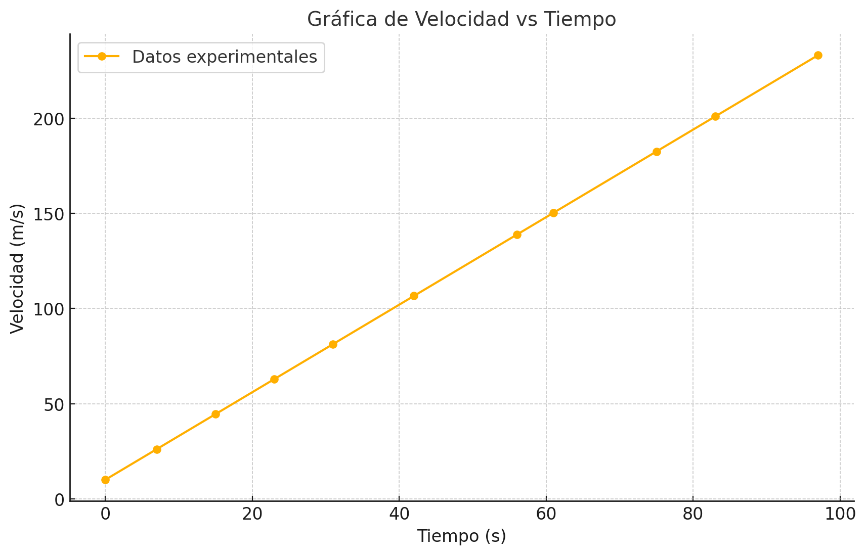
Segundo punto:
$$a=\frac{∆V}{∆t}$$
$$a=\frac{V_{2}-V_{1}}{V_{2}-t_{1}}$$
$$a=\frac{233.1-10.0}{97-0} \\ a=\frac{223.1}{97}=2.30m/s^{2}$$
- Unidades de la pendiente: $m/s^{2}$
- Significado físico: La pendiente indica la aceleración constante del móvil, que describe cuanto aumenta la velocidad por segundo durante su movimiento.

Tercer punto:

$$v_{f}=v_{i}+a*t$$

$$v_{f}=10.0m/s^{2}(velocidad inicial)$$
$$a=2.30m/s^{2}(pendiente)$$
$$t=300s$$

$$v_{f}=10.0+\left(2.30*300\right) \\ v_{f}=10.0+690.0 \\ v_{f}=700.0m/s$$

